Resolución del Pleno del Instituto de Transparencia, Acceso a la Información Pública y Protección de Datos Personales del Estado de México y Municipios, con domicilio en Metepec, Estado de México, de fecha treinta de septiembre de dos mil veinte.
VISTO el expediente formado con motivo del recurso de revisión 01937/INFOEM/IP/RR/2020, promovido por la C. Xxxxx, en lo sucesivo LA RECURRENTE, en contra de la respuesta emitida por el Tecnológico de Estudios Superiores de Ecatepec en lo subsecuente EL SUJETO OBLIGADO, se procede a dictar la presente resolución con base en lo siguiente:
RESULTANDO
I. En fecha veintidós de mayo de dos mil veinte, LA RECURRENTE presentó a través del Sistema de Acceso a la Información Mexiquense, en lo subsecuente EL SAIMEX, ante EL SUJETO OBLIGADO, la solicitud de acceso a información pública, a la que se le asignó el número 00006/TESE/IP/2020, mediante la cual requirió:
“Solicito Nombre completo, Cargo, fecha de ingreso, salario netro y bruto de todos los mandos medios y superiores (jefes de departamento, coordinadores, subcoordinadores, subdirectores y director general y/o encargados que Integran actualmente el Tecnologico de Ecatepec“ (Sic)
Modalidad de entrega: vía SAIMEX.
II. En fecha veintiséis de mayo de dos mil veinte, EL SUJETO OBLIGADO dio respuesta a la solicitud de acceso a la información pública requerida por LA RECURRENTE, en los siguientes términos:
“…
Esperando que ante esta contingencia que se atraviesa en el mundo se encuentre bien, comentarle que respecto de su requerimiento que detalla en la solicitud de información No. 00006/TESE/IP/202, toda la información la encuentra en la pagina de ipomex del Tecnológico de Estudios Superiores de Ecatepec en la dirección electrónica https://www.ipomex.org.mx/ipo3/lgt/indice/tese.web, y en el aprtado de artículo 92 fracciones VII y VIII. Otra forma de accesar el www.tese.edu.mx y ahi encuentra el icono del IPOMEX. “(Sic)
III. Inconforme con la respuesta del SUJETO OBLIGADO, el tres de junio de dos mil veinte, LA RECURRENTE interpuso el recurso de revisión objeto del presente estudio, el cual fue registrado en EL SAIMEX y se le asignó el número de expediente 01937/INFOEM/IP/RR/2020, en el que señaló como acto impugnado, lo siguiente:
“La contestación que emite el TESE” (Sic)
Así como razones y motivos de inconformidad:
“La contestación que da es insuficiente, ya que el portal que refiere no se Encuentra actualizado, además que le Pedí todo el listado de Todo el personal solicitado y no la liga o referencia donde se encuentre la Información” (Sic)
IV. El recurso de que se trata se envió electrónicamente al Instituto de Transparencia, Acceso a la Información Pública y Protección de Datos Personales del Estado de México y Municipios en fecha tres de junio de dos mil veinte y con fundamento en el artículo 185, fracción I de la Ley de Transparencia y Acceso a la Información Pública del Estado de México y Municipios, se turnó, a través del SAIMEX, a la Comisionada Eva Abaid Yapur, a efecto de que decretara su admisión o desechamiento.
V. En fecha siete de agosto de dos mil veinte, atento a lo dispuesto en el artículo 185, fracciones I, II y IV de la Ley de Transparencia y Acceso a la Información Pública del Estado de México y Municipios, se acordó la admisión a trámite del referido recurso de revisión, así como la integración del expediente respectivo, mismo que se puso a disposición de las partes, para que, de considerarlo conveniente, en el plazo máximo de siete días hábiles, LA RECURRENTE realizara manifestaciones y alegatos, así como ofreciera las pruebas que a su derecho conviniera y, en el caso del SUJETO OBLIGADO exhibiera el Informe Justificado.
VI. De las constancias que obran en el expediente electrónico del SAIMEX, se advierte que EL SUJETO OBLIGADO no rindió su Informe Justificado; por su parte, LA RECURRENTE no presentó manifestaciones, alegatos ni ofreció los medios de prueba que a su derecho convinieran, tal como se observa a continuación:
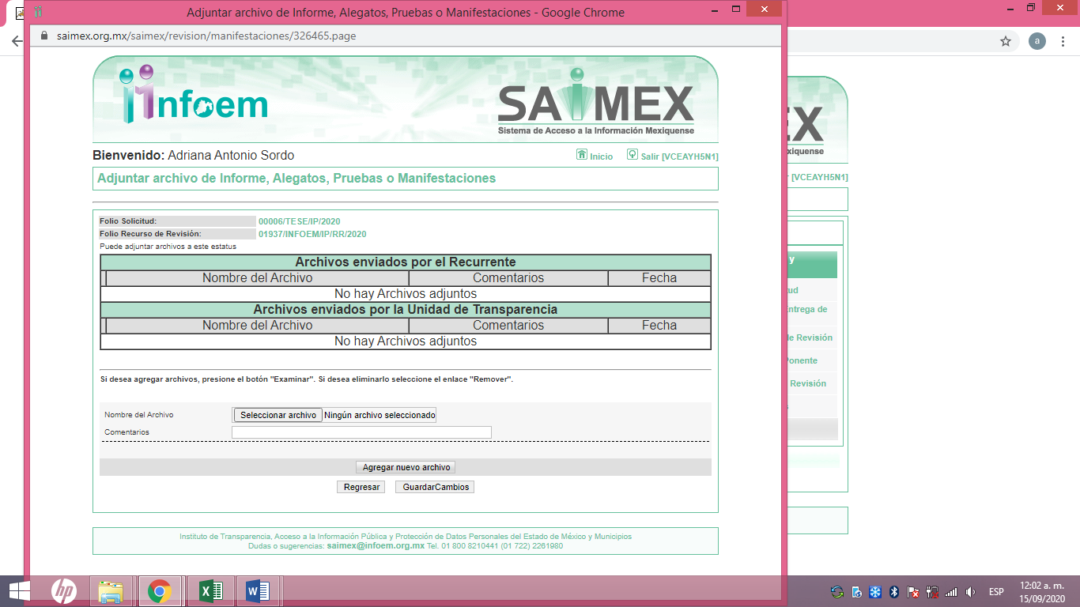
VII. Transcurrido el plazo señalado en el párrafo anterior y, una vez analizado el estado procesal que guardaba el expediente, en fecha quince de septiembre de dos mil veinte, la Comisionada Ponente acordó el cierre de instrucción, así como la remisión del mismo a efecto de ser resuelto, de conformidad con lo establecido en el artículo 185, fracciones VI y VIII de la Ley de Transparencia y Acceso a la Información Pública del Estado de México y Municipios.
VIII. En fecha dieciocho de septiembre de dos mil veinte, la Comisionada Ponente acordó ampliar el plazo para resolver el recurso de revisión de mérito, por un periodo de hasta quince días hábiles, de conformidad con el artículo 181, tercer párrafo de la Ley de Transparencia y Acceso a la Información Pública del Estado de México y Municipios; y,
CONSIDERANDO
PRIMERO. Competencia. Este Instituto de Transparencia, Acceso a la Información Pública y Protección de Datos Personales del Estado de México y Municipios, es competente para conocer y resolver el presente recurso, conforme a lo dispuesto en el artículo 6, Apartado A, de la Constitución Política de los Estados Unidos Mexicanos; el artículo 5, párrafos vigésimo segundo, vigésimo tercero y vigésimo cuarto, fracciones IV y V, de la Constitución Política del Estado Libre y Soberano de México; los artículos 2, fracción II, 13, 29, 36, fracciones I y II, 176, 178, 179, 181, párrafo tercero y 185, de la Ley de Transparencia y Acceso a la Información Pública del Estado de México y Municipios, y los artículos 9, fracciones I y XXIV y 11, del Reglamento Interior del Instituto de Transparencia, Acceso a la Información Pública y Protección de Datos Personales del Estado de México y Municipios.
SEGUNDO. Interés. El recurso de revisión fue interpuesto por parte legítima en atención a que fue presentado por LA RECURRENTE, quien es la misma persona que formuló la solicitud de información pública al SUJETO OBLIGADO.
TERCERO. Oportunidad. El recurso de revisión fue interpuesto dentro del plazo de quince días hábiles contados a partir del día siguiente a aquel en que LA RECURRENTE tuvo conocimiento de la respuesta impugnada, tal y como lo prevé el artículo 178 de la Ley de Transparencia y Acceso a la Información Pública del Estado de México y Municipios, que establece:
“Artículo 178. El solicitante podrá interponer, por sí mismo o a través de su representante, de manera directa o por medios electrónicos, recurso de revisión ante el Instituto o ante la Unidad de Transparencia que haya conocido de la solicitud dentro de los quince días hábiles, siguientes a la fecha de la notificación de la respuesta.
A falta de respuesta del sujeto obligado, dentro de los plazos establecidos en esta Ley, a una solicitud de acceso a la información pública, el recurso podrá ser interpuesto en cualquier momento, acompañado con el documento que pruebe la fecha en que presentó la solicitud.
En el caso de que se interponga ante la Unidad de Transparencia, ésta deberá remitir el recurso de revisión al Instituto a más tardar al día siguiente de haberlo recibido.” (Sic)

En esa tesitura, atendiendo a que EL SUJETO OBLIGADO notificó la respuesta a la solicitud de información pública el día veintiséis de mayo de dos mil veinte; así, el plazo de quince días hábiles que el artículo 178 de la Ley de la materia otorga a LA RECURRENTE para presentar el recurso de revisión, transcurrió del tres al veintiuno de agosto de dos mil veinte, sin contemplar en el cómputo los días uno, dos, ocho, nueve, quince y dieciséis de agosto de dos mil veinte, por corresponder a sábados y domingos, considerados como días inhábiles, en términos del artículo 3, fracción X de la Ley de Transparencia y Acceso a la Información Pública del Estado de México y Municipios; así como, los días nueve de marzo y del veintitrés de marzo al diecisiete de julio de dos mil veinte; así como, del veinte al treinta y uno de julio de dos mil veinte, por ser considerados como suspensión de labores, de conformidad con el Acuerdo de Pleno, de fecha cinco de marzo de dos mil veinte, por el que se acordó que el día nueve de marzo de dos mil veinte no corrieran los términos para el trámite y desahogo de los procedimientos, en materia de acceso a la información pública y protección de datos personales; derivado de los Acuerdos tomados en torno a la epidemia de la enfermedad generada por el virus SARS-CoV-2 (COVID-19), que originó la emergencia sanitaria por causa de fuerza mayor y medidas de seguridad, aprobados por el Pleno de este Instituto y, de conformidad con el Calendario Oficial en Materia de Transparencia, Acceso a la Información Pública y Protección de Datos Personales para el año dos mil diecinueve y enero dos mil veinte, aprobado por el Pleno de este Instituto, el diecinueve de diciembre de dos mil diecinueve.

En ese tenor, si el recurso de revisión que nos ocupa, se interpuso el tres de junio de dos mil veinte, éste se encuentra dentro de los márgenes temporales previstos en el precepto legal citado en el párrafo anterior y, por tanto, su interposición se considera oportuna.
CUARTO. Procedibilidad. Se considera importante abordar el análisis de los requisitos de procedibilidad del Recurso de Revisión; así, tenemos que el artículo 180 de la Ley de Transparencia y Acceso a la Información Pública del Estado de México y Municipios, establece lo siguiente:
“Artículo 180. El recurso de revisión contendrá:
I. El sujeto obligado ante la cual se presentó la solicitud;
II. El nombre del solicitante que recurre o de su representante y, en su caso, del tercero interesado, así como la dirección o medio que señale para recibir notificaciones;
III. El número de folio de respuesta de la solicitud de acceso;
IV. La fecha en que fue notificada la respuesta al solicitante o tuvo conocimiento del acto reclamado, o de presentación de la solicitud, en caso de falta de respuesta;
V. El acto que se recurre;
VI. Las razones o motivos de inconformidad;
VII. La copia de la respuesta que se impugna y, en su caso, de la notificación correspondiente, en el caso de respuesta de la solicitud; y
VIII. Firma del recurrente, en su caso, cuando se presente por escrito, requisito sin el cual se dará trámite al recurso.
Adicionalmente, se podrán anexar las pruebas y demás elementos que considere procedentes someter a juicio del Instituto.
En ningún caso será necesario que el particular ratifique el recurso de revisión interpuesto.
En caso de que el recurso se interponga de manera electrónica no será indispensable que contengan los requisitos establecidos en las fracciones II, IV, VII y VIII.”
En principio, de una interpretación del artículo transcrito se observan los requisitos que deberán contener los recursos de revisión; sobre el particular, de la revisión del expediente electrónico del SAIMEX se desprende que la parte solicitante y ahora RECURRENTE, en ejercicio de su derecho de acceso a la información pública, no proporcionó su nombre completo para que sea identificada, ni se tiene la certeza sobre su identidad, lo que en estricto sentido provoca que no se colmen los requisitos establecidos en el citado artículo 180 de la Ley de Transparencia.
Empero, debe destacarse que el artículo 15 de Ley de Transparencia y Acceso a la Información Pública del Estado de México y Municipios prevé que toda persona tendrá acceso a la información sin necesidad de acreditar interés alguno o justificar su utilización, de lo que se infiere que para el ejercicio del derecho de acceso a la información pública, el nombre no es un requisito sine qua non que los particulares y, en su caso, los recurrentes deban señalar, por el contrario la Ley de Transparencia prevé en su artículo 155, párrafo segundo la posibilidad de que las solicitudes de información sean anónimas, con nombre incompleto o seudónimo.
Correlativo a ello, cabe mencionar que los artículos 6, Apartado A, de la Constitución Política de los Estados Unidos Mexicanos y 5 párrafos vigésimo segundo, vigésimo tercero y vigésimo cuarto de la Constitución Política del Estado Libre y Soberano de México, garantizan el ejercicio del derecho de acceso a la información pública, toda vez que disponen que toda persona sin necesidad de acreditar interés alguno o justificar su utilización, tendrá acceso gratuito a la información pública; preceptos cuyo texto y sentido literal es el siguiente:
Constitución Política de los Estados Unidos Mexicanos
“Artículo 6o. La manifestación de las ideas no será objeto de ninguna inquisición judicial o administrativa, sino en el caso de que ataque a la moral, la vida privada o los derechos de terceros, provoque algún delito, o perturbe el orden público; el derecho de réplica será ejercido en los términos dispuestos por la ley. El derecho a la información será garantizado por el Estado.
Toda persona tiene derecho al libre acceso a información plural y oportuna, así como a buscar, recibir y difundir información e ideas de toda índole por cualquier medio de expresión.
Para efectos de lo dispuesto en el presente artículo se observará lo siguiente:
A. Para el ejercicio del derecho de acceso a la información, la Federación, los Estados y el Distrito Federal, en el ámbito de sus respectivas competencias, se regirán por los siguientes principios y bases:
I. Toda la información en posesión de cualquier autoridad, entidad, órgano y organismo de los Poderes Ejecutivo, Legislativo y Judicial, órganos autónomos, partidos políticos, fideicomisos y fondos públicos, así como de cualquier persona física, moral o sindicato que reciba y ejerza recursos públicos o realice actos de autoridad en el ámbito federal, estatal y municipal, es pública y sólo podrá ser reservada temporalmente por razones de interés público y seguridad nacional, en los términos que fijen las leyes. En la interpretación de este derecho deberá prevalecer el principio de máxima publicidad. Los sujetos obligados deberán documentar todo acto que derive del ejercicio de sus facultades, competencias o funciones, la ley determinará los supuestos específicos bajo los cuales procederá la declaración de inexistencia de la información.
II. La información que se refiere a la vida privada y los datos personales será protegida en los términos y con las excepciones que fijen las leyes.
III. Toda persona, sin necesidad de acreditar interés alguno o justificar su utilización, tendrá acceso gratuito a la información pública, a sus datos personales o a la rectificación de éstos.
IV. Se establecerán mecanismos de acceso a la información y procedimientos de revisión expeditos que se sustanciarán ante los organismos autónomos especializados e imparciales que establece esta Constitución.
V. Los sujetos obligados deberán preservar sus documentos en archivos administrativos actualizados y publicarán, a través de los medios electrónicos disponibles, la información completa y actualizada sobre el ejercicio de los recursos públicos y los indicadores que permitan rendir cuenta del cumplimiento de sus objetivos y de los resultados obtenidos.
VI. Las leyes determinarán la manera en que los sujetos obligados deberán hacer pública la información relativa a los recursos públicos que entreguen a personas físicas o morales.
VII. La inobservancia a las disposiciones en materia de acceso a la información pública será sancionada en los términos que dispongan las leyes.
VIII. La Federación contará con un organismo autónomo, especializado, imparcial, colegiado, con personalidad jurídica y patrimonio propio, con plena autonomía técnica, de gestión, capacidad para decidir sobre el ejercicio de su presupuesto y determinar su organización interna, responsable de garantizar el cumplimiento del derecho de acceso a la información pública y a la protección de datos personales en posesión de los sujetos obligados en los términos que establezca la ley.
…
La ley establecerá aquella información que se considere reservada o confidencial.”

Constitución Política del Estado Libre y Soberano de México

“Artículo 5. …
El derecho a la información será garantizado por el Estado. La ley establecerá las previsiones que permitan asegurar la protección, el respeto y la difusión de este derecho.
Para garantizar el ejercicio del derecho de transparencia, acceso a la información pública y protección de datos personales, los poderes públicos y los organismos autónomos, transparentarán sus acciones, en términos de las disposiciones aplicables, la información será oportuna, clara, veraz y de fácil acceso.
Este derecho se regirá por los principios y bases siguientes:
I. Toda la información en posesión de cualquier autoridad, entidad, órgano y organismos de los Poderes Ejecutivo, Legislativo y Judicial, órganos autónomos, partidos políticos, fideicomisos y fondos públicos estatales y municipales, así como del gobierno y de la administración pública municipal y sus organismos descentralizados, asimismo de cualquier persona física, jurídica colectiva o sindicato que reciba y ejerza recursos públicos o realice actos de autoridad en el ámbito estatal y municipal, es pública y sólo podrá ser reservada temporalmente por razones previstas en la Constitución Política de los Estados Unidos Mexicanos de interés público y seguridad, en los términos que fijen las leyes. En la interpretación de este derecho deberá prevalecer el principio de máxima publicidad. Los sujetos obligados deberán documentar todo acto que derive del ejercicio de sus facultades, competencias o funciones, la ley determinará los supuestos específicos bajo los cuales procederá la declaración de inexistencia de la información.
II. La información referente a la intimidad de la vida privada y la imagen de las personas será protegida a través de un marco jurídico rígido de tratamiento y manejo de datos personales, con las excepciones que establezca la ley reglamentaria.
III. Toda persona, sin necesidad de acreditar interés alguno o justificar su utilización, tendrá acceso gratuito a la información pública, a sus datos personales o a la rectificación de éstos.
IV. Se establecerán mecanismos de acceso a la información y procedimientos de revisión expeditos que se sustanciarán ante el organismo autónomo especializado e imparcial que establece esta Constitución.
V. Los procedimientos de acceso a la información pública, de acceso, corrección y supresión de datos personales, así como los recursos de revisión derivados de los mismos, podrán tramitarse por medios electrónicos, a través de un sistema automatizado que para tal efecto establezca la ley reglamentaria y el organismo autónomo garante en el ámbito de su competencia. Las resoluciones que correspondan a estos procedimientos se sistematizarán para favorecer su consulta.
VI. Los sujetos obligados deberán preservar sus documentos en archivos administrativos actualizados y publicarán, a través de los medios electrónicos disponibles, la información completa y actualizada sobre el ejercicio de los recursos públicos y los indicadores que permitan rendir cuenta del cumplimiento de sus objetivos y los resultados obtenidos.
VII. La ley reglamentaria, determinará la manera en que los sujetos obligados deberán hacer pública la información relativa a los recursos públicos que entreguen a personas físicas o jurídicas colectivas.”

(Énfasis añadido)
Por otra parte, del contenido del artículo 1 de la Constitución Política de los Estados Unidos Mexicanos, se destaca lo siguiente:
“Artículo 1o. En los Estados Unidos Mexicanos todas las personas gozarán de los derechos humanos reconocidos en esta Constitución y en los tratados internacionales de los que el Estado Mexicano sea parte, así como de las garantías para su protección, cuyo ejercicio no podrá restringirse ni suspenderse, salvo en los casos y bajo las condiciones que esta Constitución establece.
Las normas relativas a los derechos humanos se interpretarán de conformidad con esta Constitución y con los tratados internacionales de la materia favoreciendo en todo tiempo a las personas la protección más amplia.
Todas las autoridades, en el ámbito de sus competencias, tienen la obligación de promover, respetar, proteger y garantizar los derechos humanos de conformidad con los principios de universalidad, interdependencia, indivisibilidad y progresividad. En consecuencia, el Estado deberá prevenir, investigar, sancionar y reparar las violaciones a los derechos humanos, en los términos que establezca la ley.”

(Énfasis añadido)
En esa virtud, de una interpretación sistemática, armónica y progresiva del derecho humano de acceso a la información pública se reitera que toda persona, sin necesidad de acreditar interés alguno o justificar su utilización, deberá tener acceso a la información pública, es decir, dicho derecho fundamental exime a quien lo ejerce, de acreditar su legitimación en la causa o su interés en el asunto, lo que permite la posibilidad de que inclusive, la solicitud de acceso a la información pueda ser anónima o no contener un nombre que identifique al solicitante o que permita tener certeza sobre su identidad.
Robustece lo anterior, el Criterio 6/2014 del entonces Instituto Federal de Acceso a la Información y Protección de Datos (IFAI), ahora INAI, el cual se reproduce para una mayor referencia:
“Acceso a información gubernamental. No debe condicionarse a que el solicitante acredite su personalidad, demuestre interés alguno o justifique su utilización. De conformidad con lo dispuesto en los artículos 6o., apartado A, fracción III de la Constitución Política de los Estados Unidos Mexicanos, y 1º, 2º, 4º y 40 de la Ley Federal de Transparencia y Acceso a la Información Pública Gubernamental, la respuesta a una solicitud de acceso a información y entrega de la misma, no debe estar condicionada a que el particular acredite su personalidad, demuestre interés alguno o justifique su utilización, en virtud de que los sujetos obligados no deben requerir al solicitante mayores requisitos que los establecidos en la Ley. En este sentido, las dependencias y entidades, sólo deberán asegurarse de que, en su caso, se haya cubierto el pago de reproducción y envío de la información, mediante la exhibición del recibo correspondiente.”
En ese orden de ideas, se estima que el requerimiento relativo al nombre como presupuesto de procedibilidad podría limitar el ejercicio del derecho de acceso a la información pública, debido a que el hecho de solicitar la identificación de la RECURRENTE, a través de dicho dato personal, en ciertos extremos se equipara a una exigencia acerca de su interés o justificación de su utilización, lo que materialmente haría nugatorio un derecho fundamental.
Aunado a ello, para el estudio de la materia sobre la que se resuelve el recurso de revisión, resulta intrascendente el nombre de la persona que lo hubiere promovido, en virtud de que tanto la Constitución Federal, como la Constitución Política del Estado Libre y Soberano de México, reconocen la prerrogativa de los individuos para no acreditar dicho interés o justificar su utilización, por lo que este Órgano Garante en la materia, se encuentra impedido para realizar dicho análisis, en la inteligencia de que al limitar un derecho humano, como lo es el derecho de acceso a la información pública, por una cuestión procedimental.
En consecuencia, dado lo expuesto y fundado con anterioridad, se estima que el requisito relativo al nombre completo de LA RECURRENTE no constituye un presupuesto indispensable de procedibilidad del recurso de revisión, en términos de los artículos 25 de la Convención Americana de Derechos Humanos, 1, párrafos segundo y tercero, 6, apartado A, fracciones III y IV de la Constitución Política de los Estados Unidos Mexicanos y 5, párrafo vigésimo segundo de la Constitución Política del Estado Libre y Soberano de México debido a que el acceso a la información pública es un derecho humano que no requiere legitimación en la causa, sino que únicamente basta con que se encuentre legitimado en el procedimiento de recurso de revisión, circunstancia que se acredita en las constancias electrónicas del expediente, de las que se desprende que LA RECURRENTE, es la misma persona que realizó la solicitud de acceso a la información pública que ahora se impugna.
Aunado a lo anterior, el propio artículo 180 en su último párrafo establece que cuando el recurso se interponga de manera electrónica no será indispensable que contengan determinados requisitos, entre ellos, el nombre de LA RECURRENTE; por lo que, en el presente caso, al haber sido presentado el recurso de revisión vía SAIMEX, dicho requisito resulta innecesario.
QUINTO. Estudio y resolución del asunto. Del análisis efectuado se advierte que el recurso de revisión de que se trata es procedente; toda vez, que se actualizan las hipótesis previstas en las fracciones VI y VIII del artículo 179 de la Ley de la materia, que a la letra indica:
“Artículo 179. El recurso de revisión es un medio de protección que la Ley otorga a los particulares, para hacer valer su derecho de acceso a la información pública, y procederá en contra de las siguientes causas:
. . .
VI. La entrega de información que no corresponda con lo solicitado;
…
VIII. La notificación, entrega o puesta a disposición de información en una modalidad o formato distinto al solicitado;
…”

(Énfasis añadido)
El precepto legal antes citado, establece como supuesto de procedencia del recurso de revisión, la puesta a disposición de información en una modalidad o formato distinto al solicitado y la entrega de información que no corresponda con lo solicitado; situación que se actualiza en el presente caso, en razón de que el particular requirió información vía SAIMEX; sin embargo, EL SUJETO OBLIGADO, le remitió una liga electrónica, donde podría localizar lo solicitado, situación que no ocurrió, como se analizara más adelante.
Una vez determinada la vía, sobre la que versará el presente estudio, se puede advertir que LA RECURRENTE solicitó del SUJETO OBLIGADO, a través del SAIMEX, lo siguiente:
- Nombre completo, cargo, fecha de ingreso, salario neto y bruto de todos los mandos medios y superiores (jefes de departamento, coordinadores, subcoordinadores, subdirectores y directores generales y/o encargados que Integran actualmente el Tecnólogico de Ecatepec.
En respuesta a la solicitud de acceso a la información pública, EL SUJETO OBLIGADO remitió una liga electrónica, donde señaló, a la ahora RECURRENTE, que en esta, podría encontrar la información solicitada; inconforme LA RECURRENTE, interpuso recurso de revisión, en el cual se dolió respecto a que no se le hizo entrega de toda la información requerida, ya que no se encontraba actualizada la información localizada en la página electrofónica proporcionada; seguida la secuela procesal, EL SUJETO OBLIGADO no rindió su Informe Justificado; mientras que LA RECURRENTE omitió emitir manifestaciones, que a su derecho correspondiera.

Bajo ese contexto, este Instituto analizó la totalidad de constancias que integran el expediente electrónico del SAIMEX y advirtió que las razones o motivos de inconformidad hechos valer por LA RECURRENTE devienen fundados, de acuerdo a las consideraciones de hecho y de derecho que a continuación se desagregan.

Precisado ello, este Instituto precisa que se obvia el análisis de la competencia por parte del SUJETO OBLIGADO, para generar, administrar o poseer la información solicitada, dado que éste ha asumido la misma, mediante respuesta.
En efecto, el hecho de que EL SUJETO OBLIGADO haya asumido contar con la información pública solicitada, acepta que la genera, posee y administra, en ejercicio de sus funciones de derecho público, motivo por el cual se actualiza el supuesto jurídico, previsto en el artículo 12 de la Ley de Transparencia y Acceso a la Información Pública del Estado de México y Municipios.
“Artículo 12. Quienes generen, recopilen, administren, manejen, procesen, archiven o conserven información pública serán responsables de la misma en los términos de las disposiciones jurídicas aplicables.
Los sujetos obligados sólo proporcionarán la información pública que se les requiera y que obre en sus archivos y en el estado en que ésta se encuentre. La obligación de proporcionar información no comprende el procesamiento de la misma, ni el presentarla conforme al interés del solicitante; no estarán obligados a generarla, resumirla, efectuar cálculos o practicar investigaciones.”
Así, el estudio de la naturaleza jurídica de la información pública solicitada, tiene por objeto determinar si ésta la genera, posee o administra EL SUJETO OBLIGADO; sin embargo, en aquellos casos en que éste la asume, a nada práctico nos conduciría su estudio, ya que se insiste, dicha información, fue admitida por el mismo; por lo que, la genera, posee y administra, en ejercicio de sus funciones de derecho público, motivo por el cual, se actualiza el supuesto jurídico, previsto en el artículo 12 de la Ley de la materia, anteriormente referido.
Asimismo, no se omite comentar que, al haber existido un pronunciamiento por parte del SUJETO OBLIGADO, a fin de dar respuesta a la solicitud planteada, este Instituto no está facultado para manifestarse sobre la veracidad de la información proporcionada, pues este Órgano Garante, conforme al artículo 36 de la Ley de la Materia, no se encuentra facultado para pronunciarse acerca de la autenticidad de dicho pronunciamiento.
Sirve de sustento a lo anterior, el criterio 31/10 emitido por el entonces Instituto Federal de Acceso a la Información y Protección de Datos, ahora Instituto Nacional de Transparencia, Acceso a la Información y Protección de Datos Personales (INAI), el cual refiere:
“El Instituto Federal de Acceso a la Información y Protección de Datos no cuenta con facultades para pronunciarse respecto de la veracidad de los documentos proporcionados por los sujetos obligados. El Instituto Federal de Acceso a la Información y Protección de Datos es un órgano de la Administración Pública Federal con autonomía operativa, presupuestaria y de decisión, encargado de promover y difundir el ejercicio del derecho de acceso a la información; resolver sobre la negativa de las solicitudes de acceso a la información; y proteger los datos personales en poder de las dependencias y entidades. Sin embargo, no está facultado para pronunciarse sobre la veracidad de la información proporcionada por las autoridades en respuesta a las solicitudes de información que les presentan los particulares, en virtud de que en los artículos 49 y 50 de la Ley Federal de Transparencia y Acceso a la Información Pública Gubernamental no se prevé una causal que permita al Instituto Federal de Acceso a la Información y Protección de Datos conocer, vía recurso revisión, al respecto. Expedientes: 2440/07 Comisión Federal de Electricidad - Alonso Lujambio Irazábal 0113/09 Instituto de Seguridad y Servicios Sociales de los Trabajadores del Estado – Alonso Lujambio Irazábal 1624/09 Instituto Nacional para la Educación de los Adultos - María Marván Laborde 2395/09 Secretaría de Economía - María Marván Laborde 0837/10 Administración Portuaria Integral de Veracruz, S.A. de C.V. – María Marván Laborde
Criterio 31/10” (sic)
Ahora bien, es importante analizar si con la respuesta proporcionada por EL SUJETO OBLIGADO, se colmó el derecho de acceso a la información pública de la particular.
De esta forma, es importante recordar que el solicitante requirió de todos los mandos medios y superiores (jefes de departamento, coordinadores, subcoordinadores, subdirectores y directores generales y/o encargados que integran actualmente el Tecnológico de Ecatepec lo siguiente:
- Nombre completo
- Cargo
- Fecha de ingreso
- Salario neto y bruto
De esta forma, EL SUJETO OBLIGADO, mediante respuesta señaló que toda la información la encontraba en la página de IPOMEX del Tecnológico de Estudios Superiores de Ecatepec en la dirección electrónica https://www.ipomex.org.mx/ipo3/lgt/indice/tese.web, en el apartado de artículo 92 fracciones VII y VIII. También refirió, que otra forma de acceder a la información solicitada era mediante la página electrónica www.tese.edu.mx, donde se localizaba el icono del IPOMEX.
Así, esta Ponencia Resolutora se dio a la tarea de acceder a la página electrónica señalada por EL SUJETO OBLIGADO, localizando lo siguiente:
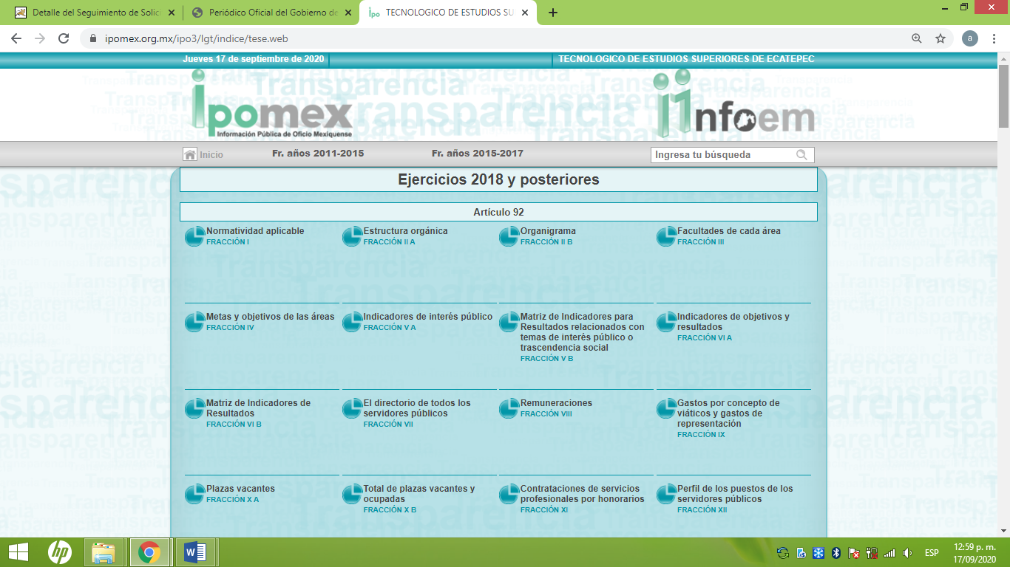
De la misma manera, EL SUJETO OBLIGADO, refirió que, de forma específica podría localizar la información requerida, en el apartado de artículo 92 fracciones VII y VIII, referente al Directorio de todos los servidores públicos y Remuneraciones, en donde se localizó lo siguiente:
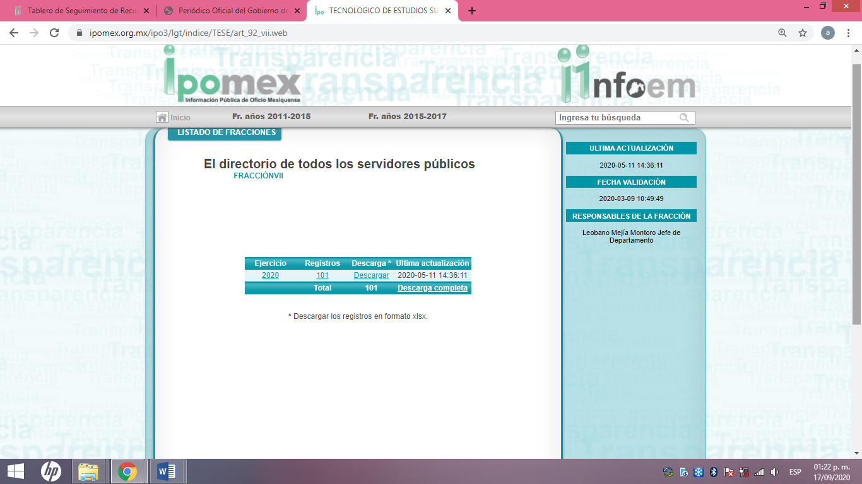De lo anterior, se advierte que la fecha de actualización del Directorio de todos los servidores públicos, es al 11 de mayo de 2020, el periodo que se informa es del 1 de abril al 30 de junio de 2020, cuenta con 101 registros en el año 2020 con los rubros, en lo que atañe a la solicitud: Nombre completo, Cargo, Área de adscripción y fecha de alta en el cargo; tal y como se observa a continuación:
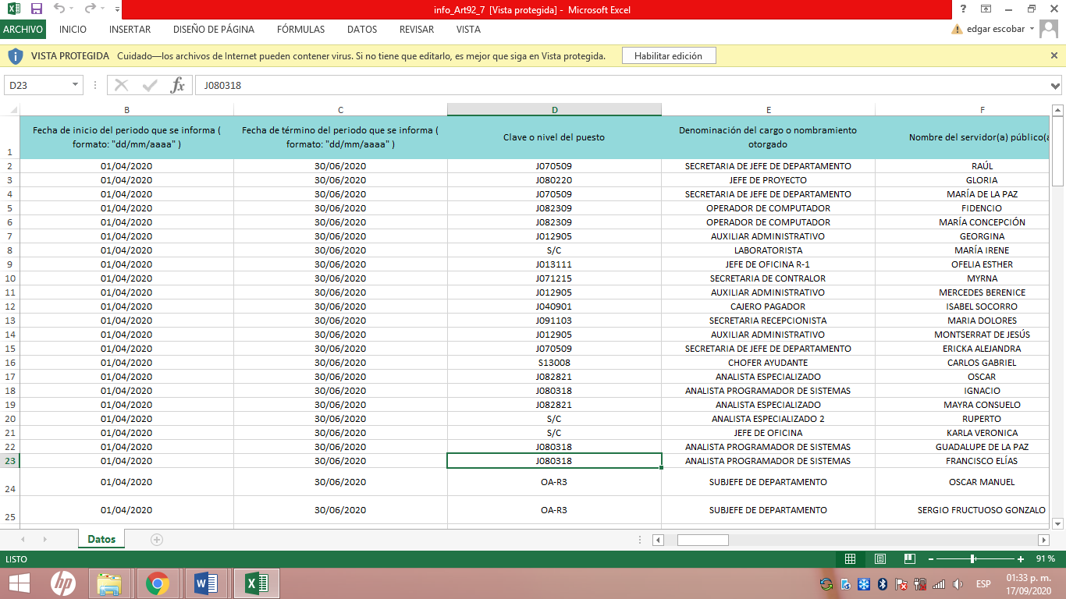
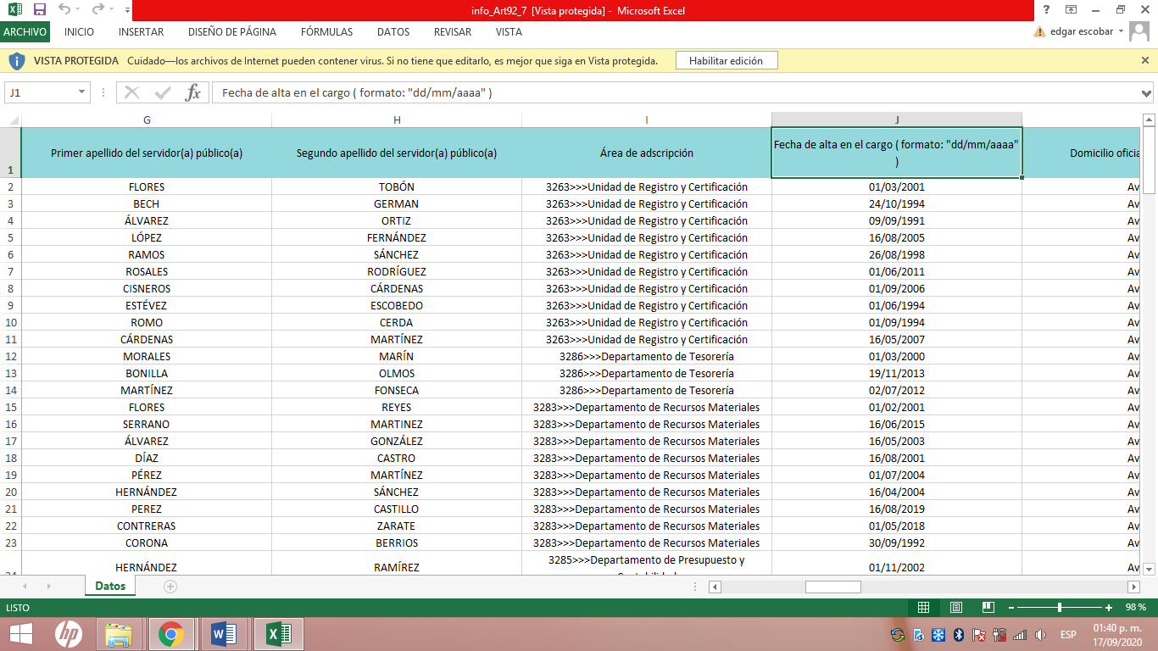
Ahora bien, en el apartado de Remuneraciones, se advierte que la última fecha de actualización fue el 17 de agosto de 2020 y para el presente año, se tienen registrados 1707 servidores públicos; así mismo, se contemplan datos como el nombre completo, cargo y remuneración bruta y neta; como se puede observar a continuación:
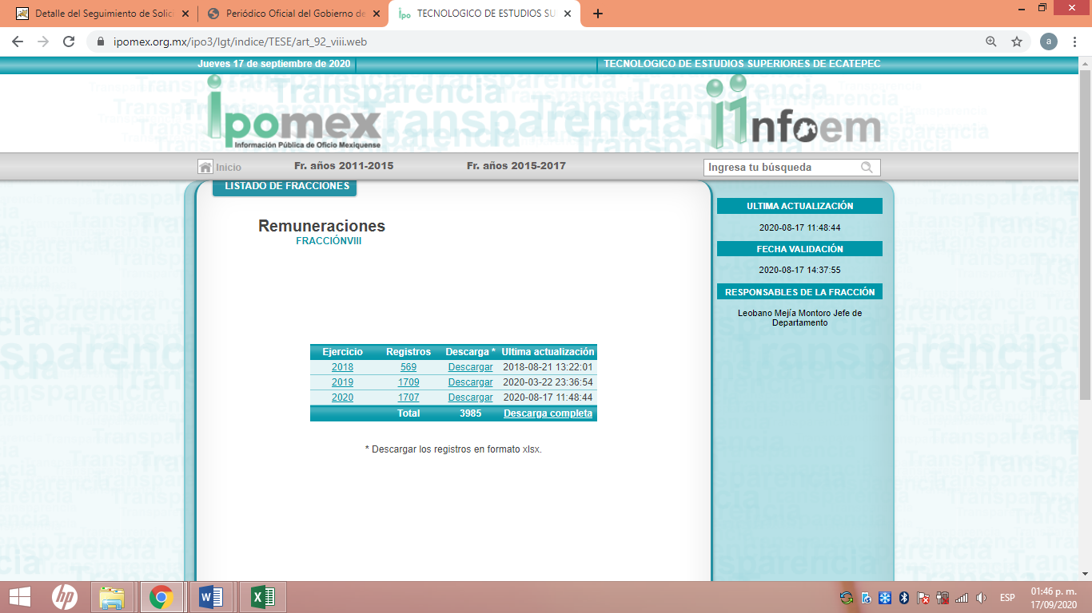


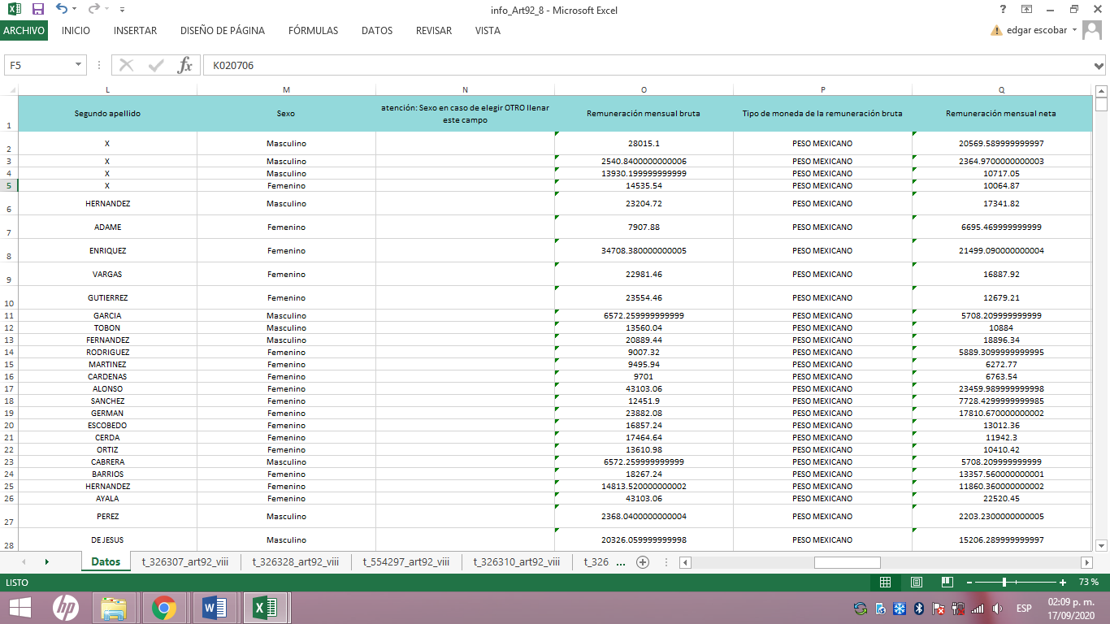
Ahora bien, de acuerdo al organigrama del SUJETO OBLIGADO, publicado en el portal de Información Pública de Oficio Mexiquense IPOMEX, actualizada al 5 de agosto de 2020, su estructura orgánica se conforma de la siguiente manera:
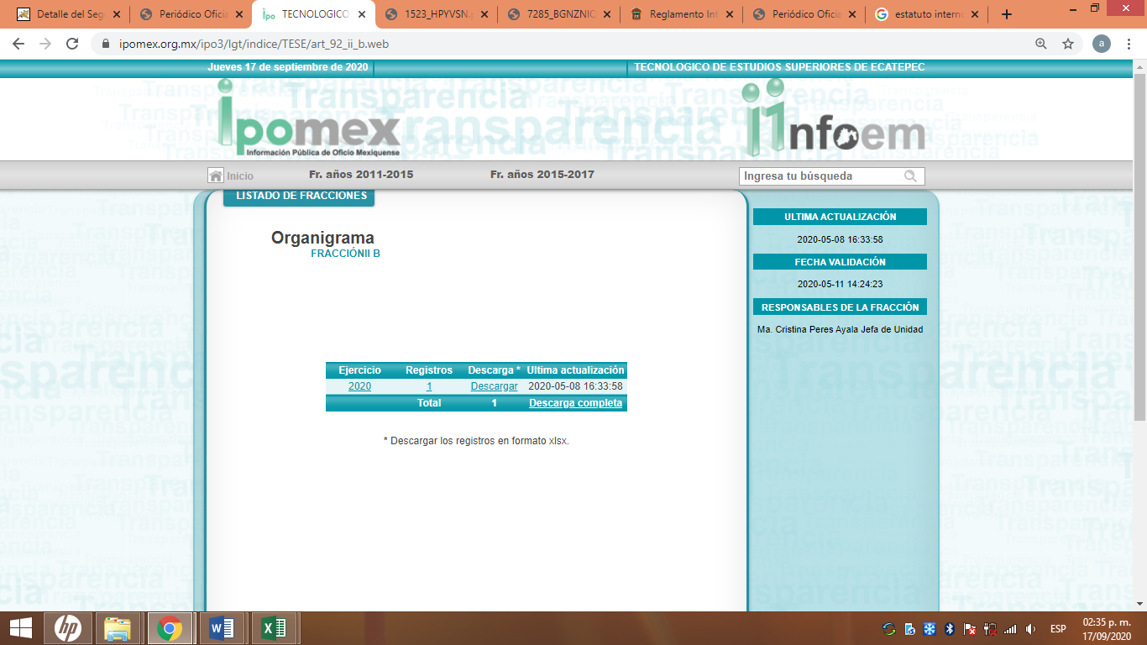
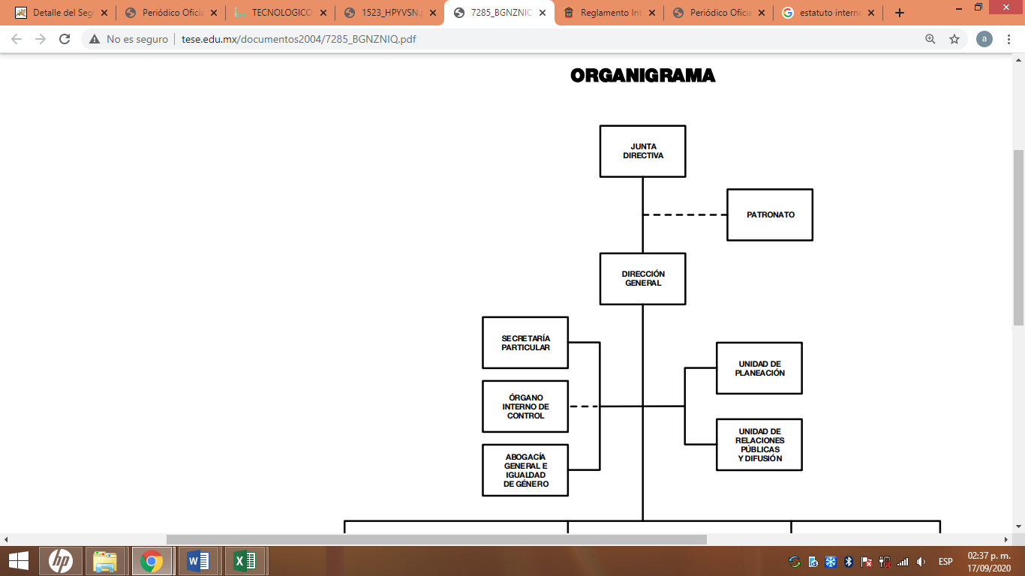
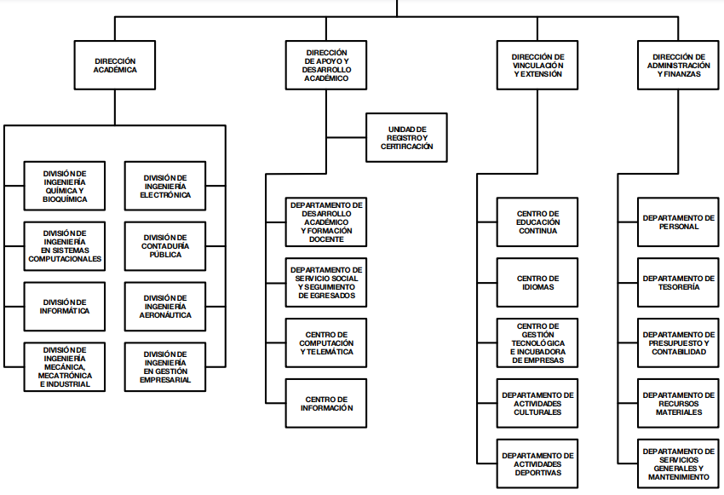
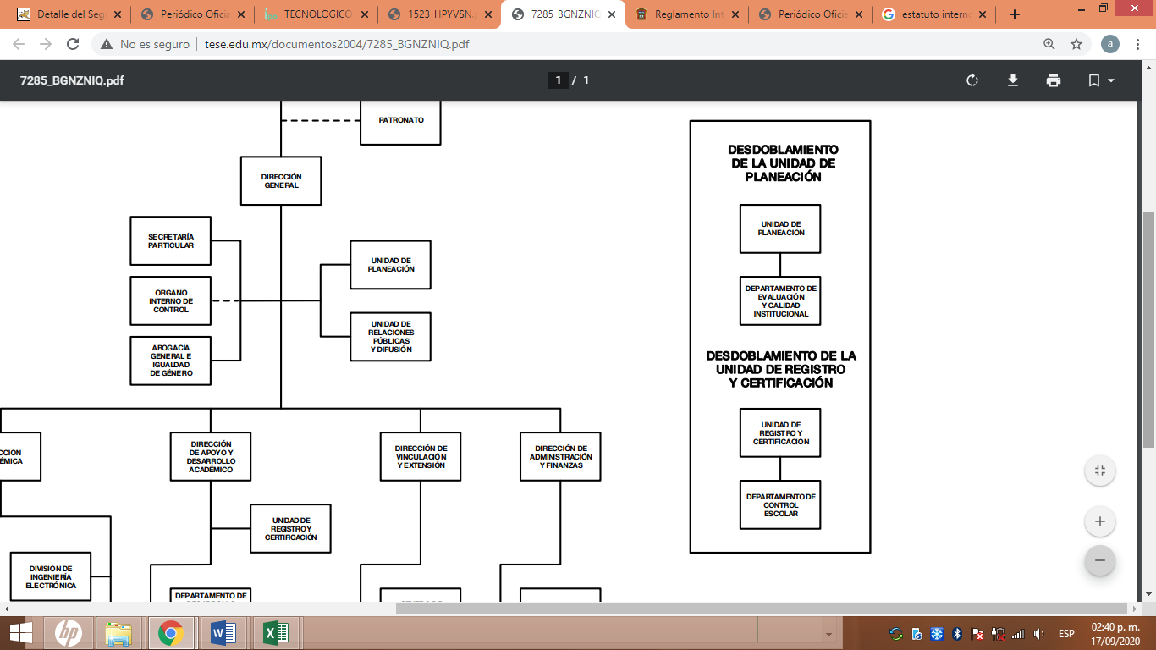
De esta forma, es importante señalar que de acuerdo a los artículos 6 y 17 LEY QUE CREA EL ORGANISMO PÚBLICO DESCENTRALIZADO DE CARACTER ESTATAL DENOMINADO TECNOLOGICO DE ESTUDIOS SUPERIORES DE ECATEPEC, la Junta Directiva como máxima autoridad del SUJETO OBLIGADO, es la autoridad máxima y se conforma de la siguiente manera:
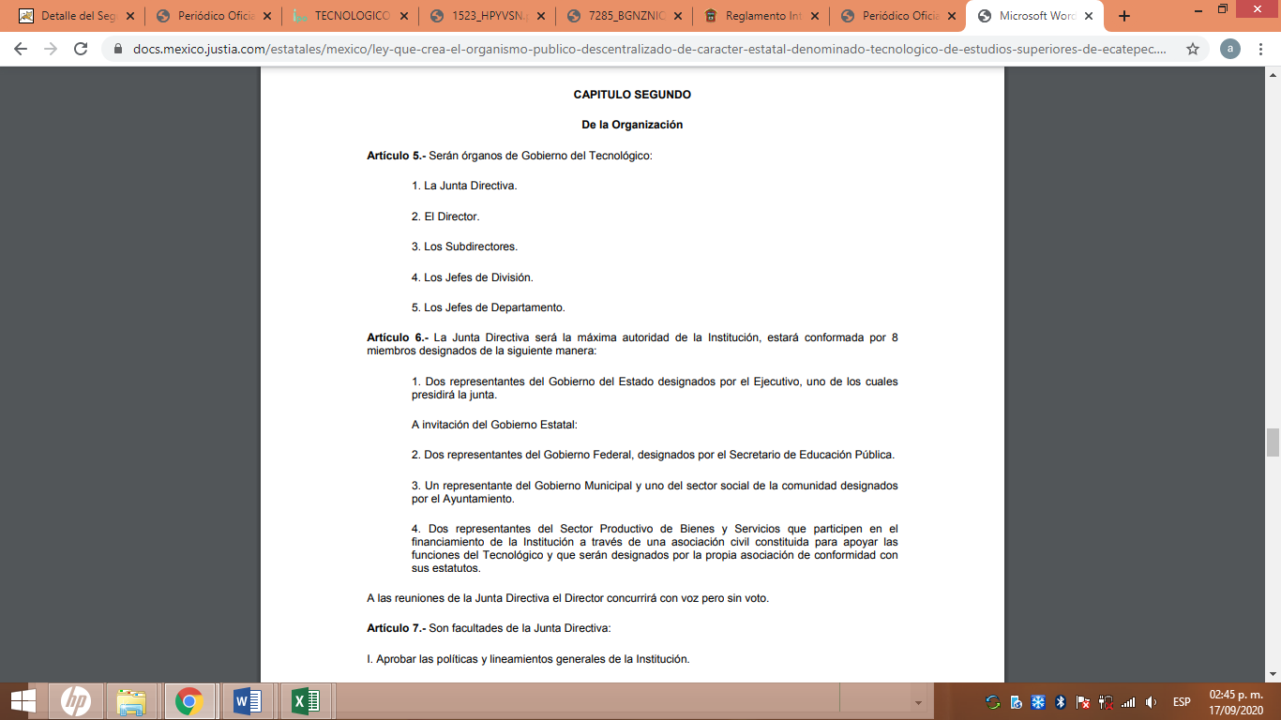
Así mismo, el Patronato, se considera como un órgano de apoyo del Tecnológico, se conforma por un Director del Plantel, un Representante del Gobierno Estatal, otro del Gobierno Municipal y cinco agrupaciones del Sector Productivo.
Por lo anterior, EL SUJETO OBLIGADO, debió remitir la información solicitada por la particular, concerniente a los mandos medios y superiores adscritos al mismo y de igual forma la que obre en sus archivos, de la que forma parte de su organigrama, y de aquella que aunque no forme parte de la misma, sea concerniente a mandos medios y superiores.
En este mismo orden de ideas, EL SUJETO OBLIGADO, al momento de dar respuesta a la solicitud de información, está ya se encuentre publicada, en sus páginas oficiales, resulta conveniente precisar el contenido del artículo 161, de la Ley de Transparencia y Acceso a la Información Pública del Estado de México y Municipios, el cual dispone:
“Artículo 161. Cuando la información requerida por el solicitante ya esté disponible al público en medios impresos, tales como libros, compendios, trípticos, registros públicos, en formatos electrónicos disponibles en Internet o en cualquier otro medio, se le hará saber por el medio requerido por el solicitante la fuente, el lugar y la forma en que puede consultar, reproducir o adquirir dicha información en un plazo no mayor a cinco días hábiles. La fuente deberá ser precisa y concreta y no debe implicar que el solicitante realice una búsqueda en toda la información que se encuentre disponible.”
(Énfasis añadido)
En ese contexto, se advierte que una forma de colmar el derecho de acceso a la información de los solicitantes, sin que necesariamente se proporcione en la modalidad elegida, en el presente caso, a través del SAIMEX, es hacer del conocimiento de los particulares, que la información requerida se encuentra a disposición del público en formatos electrónicos disponibles en Internet, teniendo como requisitos necesarios:
1) Que se proporcione la fuente, lugar y forma de consulta;
2) Que se haga del conocimiento dentro del plazo de 5 días hábiles contados a partir de la solicitud; y
3) Que la fuente proporcionada sea precisa y concreta, de tal manera, que no implique que los solicitantes realicen una búsqueda en toda la información que se encuentre disponible.
En ese contexto, a criterio de esta Ponencia Resolutora, la fuente proporcionada, esto es, la respuesta proporcionada, incumple con los requisitos de los incisos 1) y 3) señalados en el párrafo anterior, toda vez que, por una parte, la respuesta fue otorgada dentro del plazo de cinco días hábiles, puesto que la solicitud fue realizada el día 22 de mayo de 2020, mientras que la respuesta fue otorgada el día 26 de mayo de la referida anualidad; sin embargo, no se proporcionó una liga electrónica, precisa y concreta, puesto que, al abrir la liga electrónica en mención, no puede consultarse de forma directa la información requerida, pues de localizarse en la misma, la particular tendría que proceder a realizar una búsqueda exhaustiva en todos y cada una de las ligas que se desprenden de la originalmente proporcionada para tratar localizar o consultar de manera particular, respeto de cada servidor público aludido en la solicitud, ya que si bien es cierto, al momento de proporcionar la repuesta EL SUJETO OBLIGADO, señaló las fracciones en donde se podría localizar la información dentro de las cuales se encontraba el Directorio de los servidores públicos y las remuneraciones correspondientes al ejercicio fiscal 2020; lo cierto es que, para la particular, al momento de querer acceder a la información solicitada debe realizar una búsqueda exhaustiva en toda la información que se encuentra disponible en las fracciones referida por la particular, lo que causa incertidumbre al momento de consultar la información, ya que la particular no conoce la estructura orgánica del Sujeto obligado, ti tiene la certeza de que, dentro de toda la información puesta a su disposición, se encuentra toda la información que requirió.
En virtud de lo anterior, la respuesta proporcionada no satisface lo requerido por la particular, pues no constituye una fuente precisa y concreta, e implica que la particular realice una búsqueda en toda la información que se encuentre disponible, en la liga electrónica proporcionada, así como en la información desagregada en los formatos en Excel cargados por EL SUJETO OBLIGADO.
De igual forma, esta ponencia Resolutora advirtió que dentro de la información cargada en las fracciones del Directorio de servidores públicos y remuneración, aunque la misma se encuentra actualizada, existen ciertas discrepancias, como es, el nombre del Titular del Órgano Interno de Control y el del Jefe de Recursos Materiales, los cuales son distintos de un listado y otro, por lo anterior y a efecto de dar certeza a la particular, se debe Revocar la respuesta del particular y ordenar la entrega del Nombre completo, Cargo, Fecha de ingreso y Salario neto y bruto de todos los mandos medios y superiores (jefes de departamento, coordinadores, subcoordinadores, subdirectores y directores generales y/o encargados que integran actualmente el Tecnológico de Ecatepec, es decir al 22 de mayo de 2020, fecha de la solicitud, de ser procedente en versión pública.
Es así, que con base en el análisis realizado en el desarrollo de la presente resolución, éste Órgano Autónomo considera que, si bien la particular al momento de realizar su solicitud de acceso a la información pública no está obligado a conocer el nombre de los documentos en donde obre la información requisitada y al pedir la información referente a los mandos medios y superiores, los documento que pudiesen colmar la pretensión de manera enunciativa más no limitativa, son el Formato Único de Movimiento de personal, los nombramientos y/o los recibos de nómina emitidos a mandos medios y superiores.

En este sentido, EL SUJETO OBLIGADO se encuentra constreñido a entregar la información solicitada por LA RECURRENTE, de acuerdo a lo dispuesto por los artículos 3, fracción XI, 12 y 92, fracción VIII de la Ley de Transparencia y Acceso a la Información Pública del Estado de México y Municipios, de los cuales se desprende que es información pública la contenida en los documentos que los Sujetos Obligados generen, administren o se encuentre en su posesión en ejercicio de sus atribuciones; así como, una obligación de transparencia común el poner a disposición del público de manera permanente y actualizada en forma sencilla precisa y entendible en los medios electrónicos respectivos, la remuneración bruta y neta de todos los servidores públicos de base y de confianza, señalando la periodicidad de dicha remuneración.

A fin de robustecer lo anterior, a continuación se citan los artículos en referencia:

“Artículo 3. Para los efectos de la presente Ley se entenderá por:
…
XI. Documento: Los expedientes, reportes, estudios, actas, resoluciones, oficios, correspondencia, acuerdos, directivas, directrices, circulares, contratos, convenios, instructivos, notas, memorandos, estadísticas o bien, cualquier otro registro que documente el ejercicio de las facultades, funciones y competencias de los sujetos obligados, sus servidores públicos e integrantes, sin importar su fuente o fecha de elaboración. Los documentos podrán estar en cualquier medio, sea escrito, impreso, sonoro, visual, electrónico, informático u holográfico;
…

Artículo 12. Quienes generen, recopilen, administren, manejen, procesen, archiven o conserven información pública serán responsables de la misma en los términos de las disposiciones jurídicas aplicables.
Los sujetos obligados sólo proporcionarán la información pública que se les requiera y que obre en sus archivos y en el estado en que ésta se encuentre. La obligación de proporcionar información no comprende el procesamiento de la misma, ni el presentarla conforme al interés del solicitante; no estarán obligados a generarla, resumirla, efectuar cálculos o practicar investigaciones.

Artículo 92. Los sujetos obligados deberán poner a disposición del público de manera permanente y actualizada de forma sencilla, precisa y entendible, en los respectivos medios electrónicos, de acuerdo con sus facultades, atribuciones, funciones u objeto social, según corresponda, la información, por lo menos, de los temas, documentos y políticas que a continuación se señalan:
…
VIII. La remuneración bruta y neta de todos los servidores públicos de base o de confianza, de todas las percepciones, incluyendo sueldos, prestaciones, gratificaciones, primas, comisiones, dietas, bonos, estímulos, ingresos y sistemas de compensación, señalando la periodicidad de dicha remuneración;”

(Énfasis añadido)

Siendo aplicable, el criterio de interpretación en el orden administrativo número 0002-11, emitido por Acuerdo del Pleno del Instituto de Transparencia y Acceso a la Información Pública y Protección de Datos Personales del Estado de México y Municipios, publicado en el Periódico Oficial del Gobierno del Estado Libre y Soberano de México “Gaceta del Gobierno” el diecinueve de octubre de dos mil once, cuyo rubro y texto dispone:

“CRITERIO 0002-11
INFORMACIÓN PÚBLICA, CONCEPTO DE, EN MATERIA DE TRANSPARENCIA. INTERPRETACIÓN TEMÁTICA DE LOS ARTÍCULOS 2 2, FRACCIÓN V, XV, Y XVI, 32, 4,11 Y 41. De conformidad con los artículos antes referidos, el derecho de acceso a la información pública, se define en cuanto a su alcance y resultado material, el acceso a los archivos, registros y documentos públicos, administrados, generados o en posesión de los órganos u organismos públicos, en virtud del ejercicio de sus funciones de derecho público, sin importar su fuente, soporte o fecha de elaboración.
En consecuencia el acceso a la información se refiere a que se cumplan cualquiera de los siguientes tres supuestos:
1) Que se trate de información registrada en cualquier soporte documental, que en ejercicio de las atribuciones conferidas, sea generada por los Sujetos Obligados;
2) Que se trate de información registrada en cualquier soporte documental, que en ejercicio de las atribuciones conferidas, sea administrada por los Sujetos Obligados, y
3) Que se trate de información registrada en cualquier soporte documental, que en ejercicio de las atribuciones conferidas, se encuentre en posesión de los Sujetos Obligados.”

(Énfasis Añadido)

Por tanto, se determina ordenar su entrega a LA RECURRENTE en versión pública, toda vez que ésta tiene por objeto proteger datos personales, entendiéndose por tales, aquéllos que hacen identificable a una persona física o jurídica colectiva, de conformidad con el ordinal 3, fracción IX de la Ley de Transparencia y Acceso a la Información Pública del Estado de México y Municipios, y artículo 4, fracción XI de la Ley de Protección de Datos Personales en posesión de Sujetos Obligados del Estado de México y Municipios.

Así, respecto de los documentos que EL SUJETO OBLIGADO ha de entregar en versión pública, se deberá omitir, eliminar o suprimir la información personal de los servidores públicos, como Registro Federal de Contribuyentes, CURP, clave del Instituto de Seguridad Social del Estado de México y Municipios, los descuentos que se realicen por pensión alimenticia o deducciones estrictamente legales, personales o de cualquier índole siempre que, no se encuentren relacionados con los impuestos o las cuotas por seguridad social o cualquier otro dato que ponga en riesgo la vida, seguridad y salud de dichas personas o que atañe a particulares únicamente y su entrega no abone a la transparencia y rendición de cuentas.

Por cuanto hace al Registro Federal de Contribuyentes de las personas físicas, constituye un dato personal, ya que se genera con caracteres alfanuméricos obtenidos a partir del nombre en mayúsculas sin acentos ni diéresis y la fecha de nacimiento de cada persona; es decir la primera letra del apellido paterno; seguida de la primera letra Vocal del primer apellido; seguida de la primera letra del segundo apellido y por último la primera letra del nombre, posterior la fecha de nacimiento año/mes/día y finalmente la homoclave; la cual, para su obtención es necesario acreditar personalidad, fecha de nacimiento entre otros con documentos oficiales.

Al respecto, es aplicable el Criterio 19/17 de la Segunda Época, emitido por el Instituto Nacional de Transparencia, Acceso a la Información y Protección de Datos Personales, que dice:

“Registro Federal de Contribuyentes (RFC) de personas físicas. El RFC es una clave de carácter fiscal, única e irrepetible, que permite identificar al titular, su edad y fecha de nacimiento, por lo que es un dato personal de carácter confidencial.

Resoluciones:
• RRA 0189/17. Morena. 08 de febrero de 2017. Por unanimidad. Comisionado Ponente Joel Salas Suárez.
• RRA 0677/17. Universidad Nacional Autónoma de México. 08 de marzo de 2017. Por unanimidad. Comisionado Ponente Rosendoevgueni Monterrey Chepov.
• RRA 1564/17. Tribunal Electoral del Poder Judicial de la Federación. 26 de abril de 2017. Por unanimidad. Comisionado Ponente Oscar Mauricio Guerra Ford.” (Sic)

De lo anterior, se desprende que el Registro Federal de Contribuyentes se vincula al nombre de su titular, permitiendo identificar la edad de la persona y fecha de nacimiento, determinando la identificación de dicha persona para efectos fiscales, por lo que éste constituye un dato personal que concierne a una persona física identificada e identificable en términos de los artículos 2, fracción II de la Ley de Transparencia y Acceso a la Información Pública del Estado de México y Municipios y 4 fracción XI de la Ley de Protección de Datos Personales en Posesión de Sujetos Obligados del Estado de México y Municipios.

Por cuanto hace a la Clave Única de Registro de Población, constituye un dato personal, ya que tiene como finalidad registrar a cada una de las personas que integran la población del país, con los datos que permitan certificar y acreditar fehacientemente su identidad, la cual servirá para identificarla de manera individual.

Lo anterior, tiene sustento en los artículos 86 y 91 de la Ley General de Población, la cual señala lo siguiente:

“Artículo 86. El Registro Nacional de Población tiene como finalidad registrar a cada una de las personas que integran la población del país, con los datos que permitan certificar y acreditar fehacientemente su identidad.

Artículo 91. Al incorporar a una persona en el Registro Nacional de Población, se le asignará una clave que se denominará Clave Única de Registro de Población. Esta servirá para registrarla e identificarla en forma individual.” (Sic)

(Énfasis añadido)

Ahora bien, la Clave Única de Registro de Población, está integrada de 18 elementos representados por letras y números, que se generan a partir de los datos contenidos en un documento probatorio de identidad (acta de nacimiento, carta de naturalización o documento migratorio), la cual se integra de la primera letra del apellido paterno; seguida de la primera letra Vocal del primer apellido; seguida de la primera letra del segundo apellido y por último la primera letra del nombre; fecha de nacimiento año/mes/día; sexo; Entidad Federativa de nacimiento; consonantes internas del nombre y apellidos; un diferenciador de homonimia y siglo; y un digito verificador, que garantizan la correcta integración.

Al respecto, el Instituto Nacional de Transparencia, Acceso a la Información y Protección de Datos Personales (INAI), a través del Criterio 18/17 de la Segunda Época, señala literalmente lo siguiente:

“Clave Única de Registro de Población (CURP). La Clave Única de Registro de Población se integra por datos personales que sólo conciernen al particular titular de la misma, como lo son su nombre, apellidos, fecha de nacimiento, lugar de nacimiento y sexo. Dichos datos, constituyen información que distingue plenamente a una persona física del resto de los habitantes del país, por lo que la CURP está considerada como información confidencial.

Resoluciones:
• RRA 3995/16. Secretaría de la Defensa Nacional. 1 de febrero de 2017. Por unanimidad. Comisionado Ponente Rosendoevgueni Monterrey Chepov.
• RRA 0937/17. Senado de la República. 15 de marzo de 2017. Por unanimidad. Comisionada Ponente Ximena Puente de la Mora.
• RRA 0478/17. Secretaría de Relaciones Exteriores. 26 de abril de 2017. Por unanimidad. Comisionada Ponente Areli Cano Guadiana.” (Sic)

(Énfasis añadido)

De lo anterior, se desprende que la Clave Única de Registro de Población, se encuentra vinculada al nombre y apellidos de la persona, permitiendo identificar fecha y lugar de nacimiento, así como el sexo; datos que únicamente le atañen a su titular, por lo que, ésta constituye un dato personal que concierne a una persona física identificada e identificable en términos de los artículos 2, fracción II de la Ley de Transparencia y Acceso a la Información Pública del Estado de México y Municipios y 4, fracción XI de la Ley de Protección de Datos Personales en Posesión de Sujetos Obligados del Estado de México y Municipios.

Por cuanto hace a la Clave de cualquier tipo de seguridad social (ISSEMYM, u otros), está integrado por una secuencia de números con los que se identifica a los trabajadores que cubren las cuotas respectivas, asimismo, lo identifica con la fuente de trabajo; por lo que al ser una clave de identificación de los trabajadores, constituye información confidencial, dato que únicamente le atañe al servidor público, por lo constituye un dato personal que concierne a una persona física identificada e identificable en términos de los artículos 2, fracción II de la Ley de Transparencia y Acceso a la Información Pública del Estado de México y Municipios y 4, fracción XI de la Ley de Protección de Datos Personales en Posesión de Sujetos Obligados del Estado de México y Municipios.

Respecto de los préstamos o descuentos de carácter personal, éstos no deben tener relación con la prestación del servicio; es decir, son confidenciales los préstamos o descuentos que se le hagan a la persona en los que no se involucren instituciones públicas, en virtud de no favorecer en la transparencia y rendición de cuentas, sino, por el contrario con ello se violentaría la protección de información confidencial, porque incide en la intimidad de un individuo identificado.
Por su parte, el artículo 84 de la Ley del Trabajo de los Servidores Públicos del Estado y Municipios, señala:

“ARTICULO 84. Sólo podrán hacerse retenciones, descuentos o deducciones al sueldo de los servidores públicos por concepto de:

I. Gravámenes fiscales relacionados con el sueldo;

II. Deudas contraídas con las instituciones públicas o dependencias por concepto de anticipos de sueldo, pagos hechos con exceso, errores o pérdidas debidamente comprobados;

III. Cuotas sindicales;

IV. Cuotas de aportación a fondos para la constitución de cooperativas y de cajas de ahorro, siempre que el servidor público hubiese manifestado previamente, de manera expresa, su conformidad;

V. Descuentos ordenados por el Instituto de Seguridad Social del Estado de México y Municipios, con motivo de cuotas y obligaciones contraídas con éste por los servidores públicos;

VI. Obligaciones a cargo del servidor público con las que haya consentido, derivadas de la adquisición o del uso de habitaciones consideradas como de interés social;

VII. Faltas de puntualidad o de asistencia injustificadas;

VIII. Pensiones alimenticias ordenadas por la autoridad judicial; o

IX. Cualquier otro convenido con instituciones de servicios y aceptado por el servidor público.

El monto total de las retenciones, descuentos o deducciones no podrá exceder del 30% de la remuneración total, excepto en los casos a que se refieren las fracciones IV, V y

VI de este artículo, en que podrán ser de hasta el 50%, salvo en los casos en que se demuestre que el crédito se concedió con base en los ingresos familiares para hacer posible el derecho constitucional a una vivienda digna, o se refieran a lo establecido en la fracción VIII de este artículo, en que se ajustará a lo determinado por la autoridad judicial.” (Sic)

(Énfasis añadido)

Derivado de lo anterior, la ley establece claramente cuáles son esos descuentos o gravámenes que directamente se relacionan con las obligaciones adquiridas como servidores públicos y aquéllos que únicamente inciden en su vida privada. De este modo, descuentos por pensiones alimenticias o créditos adquiridos con instituciones privadas o públicas pero que fueron contraídas en forma individual, son información que debe clasificarse como confidencial.

Por cuanto hace al descuento por concepto de cuota sindical, las cuales son obtenidas de los agremiados, pertenecen a recurso privado, y por lo tanto no están sujetas al escrutinio público, sirviendo de sustento el criterio 09/17 emitido por el Instituto Nacional de Transparencia, Acceso a la Información, y Protección de Datos Personales (INAI), el cual señala al rubro lo siguiente:

“Cuotas sindicales. No están sujetas al escrutinio público. La información relativa a las cuotas sindicales no se encuentra sujeta al escrutinio público mandatado por la Ley General de Transparencia y Acceso a la Información Pública y la Ley Federal de Transparencia y Acceso a la Información Pública, ya que las mismas provienen de recursos privados que aportan los trabajadores afiliados.

Resoluciones:
- RRA 4169/16. Sindicato Nacional de Trabajadores de la Secretaría de Comunicaciones y Transportes. 22 de febrero de 2017. Por unanimidad. Comisionada Ponente María Patricia Kurczyn Villalobos.
- RRA 0089/17. Sindicato Nacional de Trabajadores de la Educación. 22 de febrero de 2017. Por unanimidad. Comisionado Ponente Rosendoevgueni Monterrey Chepov.
- RRA 0304/17. Sindicato Nacional de Trabajadores del Instituto de Seguridad y Servicios Sociales de los Trabajadores del Estado. 01 de marzo de 2017. Por unanimidad. Comisionado Ponente Oscar Mauricio Guerra Ford.”(Sic)

Refuerza lo anterior Jurisprudencia (Administrativa), emitida por la Segunda Sala de la Suprema Corte de Justicia de la Nación, Novena Época, Tesis: 2a./J. 118/2010, publicada en Semanario Judicial de la Federación y su Gaceta, que a la letra señala:

INFORMACIÓN PÚBLICA. EL MONTO ANUAL DE LAS CUOTAS SINDICALES DE LOS TRABAJADORES DE PETRÓLEOS MEXICANOS NO CONSTITUYE UN DATO QUE DEBA DARSE A CONOCER A LOS TERCEROS QUE LO SOLICITEN. Teniendo en cuenta que la información pública es el conjunto de datos de autoridades o particulares en posesión de los poderes constituidos del Estado, obtenidos en ejercicio de funciones de derecho público y considerando que en este ámbito de actuación rige la obligación de aquéllos de rendir cuentas y transparentar sus acciones frente a la sociedad, en términos del artículo 6o., fracción I, de la Constitución Política de los Estados Unidos Mexicanos, en relación con los numerales 1, 2, 4 y 6 de la Ley Federal de Transparencia y Acceso a la Información Pública Gubernamental, es indudable que el monto total al que ascienden las cuotas sindicales aportadas anualmente por los trabajadores de Petróleos Mexicanos no constituye información pública que, sin la autorización del sindicato, deba darse a conocer a los terceros que lo soliciten, ya que constituye un haber patrimonial perteneciente a una persona jurídica de derecho social (sindicato) y un dato que, si bien está en posesión de una entidad gubernamental (Petróleos Mexicanos), se obtiene por causa del ejercicio de funciones ajenas al derecho público, ya que tal información está en poder de dicho organismo descentralizado por virtud del carácter de patrón que tiene frente a sus empleados, a través de la obligación de retener mensualmente las cuotas sindicales aportadas para enterarlas al sindicato, impuesta por el artículo 132, fracción XXII, de la Ley Federal del Trabajo, siendo que en el ámbito laboral no rige esa obligación a cargo del patrón de rendir cuentas y transparentar acciones frente a la sociedad. Máxime que el monto de las cuotas sindicales forma parte del patrimonio del sindicato y su divulgación importaría, por un lado, una afectación injustificada a la vida privada de dicha persona de derecho social, lo que está protegido por los artículos 6o., fracción II, y 16 constitucionales, por otro lado, una intromisión arbitraria a la libertad sindical, por implicar una invasión a la facultad que tiene el sindicato de decidir si da o no a conocer parte de su patrimonio a terceros, lo que está protegido por los artículos 3o. y 8o. del Convenio número 87, relativo a la Libertad Sindical y a la Protección al Derecho Sindical.
Contradicción de tesis 333/2009. Entre las sustentadas por el Tercer Tribunal Colegiado en Materia Administrativa del Primer Circuito y el Décimo Tribunal Colegiado en Materia Administrativa del Primer Circuito. 11 de agosto de 2010. Cinco votos. Ponente: Margarita Beatriz Luna Ramos. Secretario: Fernando Silva García.
Tesis de jurisprudencia 118/2010. Aprobada por la Segunda Sala de este Alto Tribunal, en sesión privada del dieciocho de agosto de dos mil diez.

En ese sentido, sólo podrán ser testados los datos que actualicen las hipótesis normativas previstas en dicho precepto legal y deberá procederse a su clasificación mediante las formalidades de Ley, es decir, que el Comité de Transparencia del SUJETO OBLIGADO emita el Acuerdo de Clasificación correspondiente debidamente fundado y motivado, en el cual se sustente la versión pública, misma que deberá cumplir cabalmente con las formalidades previstas en el precepto antes referido; así como, con los numerales aplicables de los LINEAMIENTOS GENERALES EN MATERIA DE CLASIFICACIÓN Y DESCLASIFICACIÓN DE LA INFORMACIÓN, ASÍ COMO PARA LA ELABORACIÓN DE VERSIONES PÚBLICAS, publicados en el Diario Oficial de la Federación en fecha 15 de abril de 2016, mediante Acuerdo del Consejo Nacional del Sistema Nacional de Transparencia, Acceso a la Información Pública y Protección de Datos Personales.

Finalmente, es importante analizar si EL SUJETO OBLIGADO, turnó la solicitud de información a las áreas correspondientes a afecto de realizar una búsqueda exhaustiva y razonable de la información, esto en razón de que los Sujetos Obligados deben contar con un área responsable para la atención de las solicitudes de información, a la que se le denominará Unidad de Transparencia; asimismo, deben designar a un responsable para atender dicha Unidad, quien fungirá como enlace entre éstos y los solicitantes.

Dicho lo anterior, se precisa que la ya mencionada Unidad de Transparencia es la encargada de tramitar internamente las solicitudes de información y tiene la responsabilidad de verificar, en cada caso, que la información no tenga el carácter de confidencial o reservada, en términos de los artículos 50 y 51 de la Ley de Transparencia y Acceso a la Información del Estado de México y Municipios.

Por su parte, el artículo 53, fracciones II, IV y V de la Ley antes citada establece que las Unidades de Transparencia tienen, entre otras, las funciones de recibir, tramitar y dar respuesta a las solicitudes de acceso a la información; realizar, con efectividad, los trámites internos necesarios para la atención de las solicitudes de acceso a la información; así como, entregar, en su caso, a los particulares la información solicitada.
Asimismo, el diverso artículo 54 de la Ley de Transparencia y Acceso a la Información Pública del Estado de México y Municipios establece que cuando algún área de los sujetos obligados se negara a colaborar con la Unidad de Transparencia, esta dará aviso al superior jerárquico para que le ordene realizar sin demora las acciones conducentes y en caso de que persista la negativa de colaboración, hará del conocimiento de la autoridad competente para que se inicie, en su caso, el procedimiento de responsabilidad respectivo.

De igual forma, el diverso artículo 59, fracciones I, II y III de la multicitada legislación Sustantiva establece que los Servidores Públicos Habilitados deben localizar la información que le solicite la Unidad de Transparencia; proporcionar la misma y apoyarla en lo que ésta le solicite para el cumplimiento de sus funciones.

Así del expediente electrónico del SAIMEX no se advierte turno alguno, mediante el cual la Titular de la Unidad de Transparencia haya requerido la información solicitada por la particular tal y como se observa a continuación:
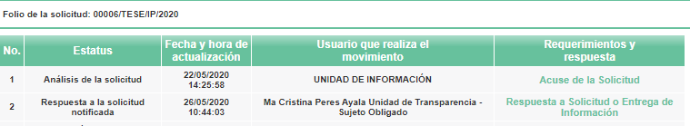

En mérito de lo expuesto, es claro que, en este caso en particular, la Unidad de Transparencia incumplió con la normativa en la materia, puesto que del análisis minucioso del expediente electrónico del SAIMEX, se advierte que de manera unilateral emitió respuesta si realizar los turnos correspondientes a las áreas que pudieran contar la información, las cuales de manera enunciativa mas no limitativa, podrían ser la Dirección de Administración y Finanzas y Tesorería, por lo que, se advierte que EL SUJETO OBLIGADO omitió realizar la búsqueda exhaustiva y razonable de la información solicitada; en consecuencia, al momento de dar cumplimiento a la presente resolución deberá realizarla correctamente y remitir los oficios de respuesta se los Servidores Públicos Habilitados a fin de evitar opacidad e incertidumbre a la hoy RECURRENTE.

De modo que, las razones o motivos de inconformidad del LA RECURRENTE devienen fundadas; por lo que, lo procedente es REVOCAR la respuesta del SUJETO OBLIGADO otorgada a la solicitud de información, ordenando la entrega en versión publica previa búsqueda exhaustiva y razonable de la información que ha quedado precisada, actualizada al 22 de mayo de 2020, fecha de la solicitud.
Así, con fundamento en lo prescrito en los artículos 5, párrafos vigésimo segundo, vigésimo tercero y vigésimo cuarto, fracciones IV y V de la Constitución Política del Estado Libre y Soberano de México; 2, fracción II, 29, 36, fracciones I y II, 176, 178, 179, 181, 185, fracción I, 186 y 188 de la Ley de Transparencia y Acceso a la Información Pública del Estado de México y Municipios, este Pleno:
RESUELVE
PRIMERO. Resultan fundadas las razones o motivos de inconformidad planteadas por LA RECURRENTE en términos del Considerando QUINTO de esta Resolución.
SEGUNDO. Se REVOCA la respuesta del SUJETO OBLIGADO y se le ordena atienda la solicitud de información que dio origen al recurso de revisión 01937/INFOEM/IP/RR/2020 y haga entrega a LA RECURRENTE, en términos del Considerando QUINTO de esta resolución, vía el SAIMEX, en versión pública, previa búsqueda exhaustiva y razonable, del documento o documentos donde conste lo siguiente:
“El nombre, cargo, fecha de ingreso y salario bruto y neto de los servidores públicos que ostentan mandos medios y superiores al 22 de mayo de 2020.

Debiendo notificar a LA RECURRENTE el Acuerdo de Clasificación de la información que emita el Comité de Transparencia con motivo de las versiones públicas.”
- Notifíquese a la Titular de la Unidad de Transparencia del SUJETO OBLIGADO para que, conforme a los artículos 186, último párrafo y 189, párrafo segundo de la Ley de Transparencia y Acceso a la Información Pública del Estado de México y Municipios, dé cumplimiento a lo ordenado dentro del plazo de diez días hábiles, debiendo informar a este Instituto en un plazo de tres días hábiles siguientes sobre el cumplimiento dado a la resolución.
- Con fundamento en el artículo 198 de la Ley de Transparencia y Acceso a la Información Pública del Estado de México y Municipios, se apercibe al SUJETO OBLIGADO que, en caso de negarse a cumplir la presente resolución o hacerlo de manera parcial se actuará de conformidad con lo previsto en los artículos 213, 214, 216 y 217 de dicha Ley.
- Notifíquese a LA RECURRENTE la presente resolución.
- Hágase del conocimiento de LA RECURRENTE que, de conformidad con lo establecido en el artículo 196 de la Ley de Transparencia y Acceso a la Información Pública del Estado de México y Municipios, podrá impugnarla vía Juicio de Amparo en los términos de las leyes aplicables.
ASÍ LO RESUELVE, POR UNANIMIDAD DE VOTOS, EL PLENO DEL INSTITUTO DE TRANSPARENCIA, ACCESO A LA INFORMACIÓN PÚBLICA Y PROTECCIÓN DE DATOS PERSONALES DEL ESTADO DE MÉXICO Y MUNICIPIOS, CONFORMADO POR LOS COMISIONADOS ZULEMA MARTÍNEZ SÁNCHEZ; EVA ABAID YAPUR; JOSÉ GUADALUPE LUNA HERNÁNDEZ, JAVIER MARTÍNEZ CRUZ Y LUIS GUSTAVO PARRA NORIEGA; EN LA VIGÉSIMA SESIÓN ORDINARIA CELEBRADA EL TREINTA DE SEPTIEMBRE DE DOS MIL VEINTE, ANTE EL SECRETARIO TÉCNICO DEL PLENO, ALEXIS TAPIA RAMÍREZ.
Zulema Martínez Sánchez
Comisionada Presidenta
(RÚBRICA)
Eva Abaid Yapur  Comisionada  (RÚBRICA) | José Guadalupe Luna Hernández  Comisionado  (RÚBRICA)
Javier Martínez Cruz  Comisionado  (RÚBRICA) | Luis Gustavo Parra Noriega  Comisionado  (RÚBRICA)
Alexis Tapia Ramírez
Secretario Técnico del Pleno
(RÚBRICA)

Esta hoja corresponde a la resolución de fecha treinta de septiembre de dos mil veinte, emitida en el recurso de revisión número 01937/INFOEM/IP/RR/2020.
YSM/AAS

